第四讲：UML 规范与图例

统一建模语言详解

从图形界面到标准建模
80 分钟（正课）+ 上机课补充 | 扩展版

课程大纲（扩展版）

第一节课（40分钟）
- UML的来龙去脉（10分钟）
- UML图的分类（5分钟）
- 功能建模：用例图（15分钟）
- 静态结构建模（15分钟）
  - 类图与对象图
  - 包图
  - 组合结构图 ✨

第二节课（40分钟）
- 动态行为建模（25分钟）
  - 活动图、状态图、顺序图、通信图
  - 时间图 ✨
  - 交互概览图 ✨
- 物理视图（10分钟）
  - 组件图
  - 部署图
  - 制品图 ✨
- 如何选择合适的UML图（5分钟）

Part 1: UML的来龙去脉

1.1 面向对象方法的百花齐放（1980s-1990s）

三大主流方法
方法 | 创始人 | 特点
Booch方法 | Grady Booch | 强调类和对象的设计，擅长架构表示
OMT方法 | James Rumbaugh | 三个视角建模（对象、动态、功能模型）
OOSE方法 | Ivar Jacobson | 引入用例描述功能需求

问题
- 每种方法有自己的符号和过程
- 团队沟通困难
- 工具互不兼容

1.2 三友联合：UML的诞生

1994年
Booch、Rumbaugh、Jacobson 三人携手加入 Rational 公司

融合
- Booch 的类图和对象图
- OMT 的对象模型、动态模型
- OOSE 的用例图

里程碑
年份 | 事件
1997 | UML 1.0 提交给 OMG，成为业界标准
2005 | UML 2.0 发布，扩展图的数量和精确性

1.3 UML的定位

不是方法学，而是建模语言
- 可以与任何过程（统一过程、敏捷开发）结合使用
- 目标：可视化、规范化、文档化

核心价值
- 统一沟通语言，降低歧义
- 支持从分析到设计的完整建模

Part 2: UML图的分类

2.1 UML 2.x 完整图分类
分类 | 图名称 | 英文 | 作用
结构图 | 类图 | Class Diagram | 定义类、属性、方法及关系
 | 对象图 | Object Diagram | 类图的实例快照
 | 包图 | Package Diagram | 组织模型元素
 | 组合结构图 | Composite Structure Diagram | 描述类的内部结构、端口、部件 ✨
 | 组件图 | Component Diagram | 物理模块结构及接口
 | 部署图 | Deployment Diagram | 软件在硬件上的部署
 | 制品图 | Artifact Diagram | 物理文件（如 JAR、EXE）与组件关系 ✨
行为图 | 用例图 | Use Case Diagram | 功能需求，参与者与系统交互
 | 活动图 | Activity Diagram | 业务流程、算法步骤
 | 状态机图 | State Machine Diagram | 对象生命周期状态变化
 | 顺序图 | Sequence Diagram | 对象间消息时间顺序
 | 通信图 | Communication Diagram | 对象间结构关系与消息
 | 时间图 | Timing Diagram | 对象状态随时间变化 ✨
 | 交互概览图 | Interaction Overview Diagram | 活动图与顺序图结合，高层交互流程 ✨
说明：带 ✨ 的为本次扩展新增内容。

Part 3: 功能建模：用例图

3.1 什么是用例图？

定义
描述系统外部参与者与系统提供的功能之间的交互

核心元素
元素 | 表示 | 说明
参与者 | 小人 | 与系统交互的人、硬件或其他系统
用例 | 椭圆 | 系统对外提供的完整功能
系统边界 | 矩形 | 用矩形框表示系统范围

3.2 用例图的作用
- 捕获功能需求：站在用户视角看系统做什么
- 界定系统边界：明确哪些功能属于系统
- 沟通工具：与用户、客户确认需求，直观易懂

3.3 用例图示例：图书借阅系统
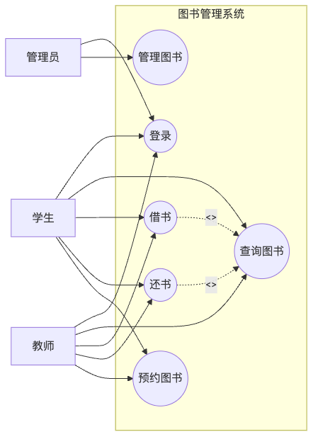

3.4 用例关系
关系 | 符号 | 说明
包含 | ..> | 必须执行子功能 <>
扩展 | ..> | 可选或条件触发 <>
泛化 | ──▶ | 参与者或用例间的继承

Part 4: 静态结构建模

4.1 类图（Class Diagram）

定义
描述系统中类的定义以及类之间的关系

类包含
- 类名
- 属性（可见性、名称、类型）
- 方法（可见性、名称、参数、返回类型）

关系类型
关系 | 符号 | 说明
继承 | < | –
实现 | < | ..
关联 | –> | has-a
依赖 | .–> | uses-a
聚合 | ◇– | has-a (可分离)
组合 | ◆– | has-a (不可分)

4.2 类图示例：图书借阅系统
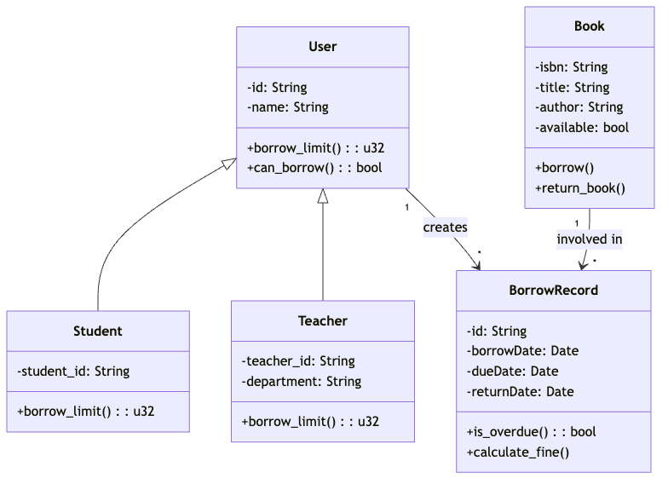

4.3 对象图（Object Diagram）

定义
类图的实例

作用
- 展示系统在某一时刻的具体对象快照
- 验证类图的合理性
- 帮助理解复杂的数据结构

4.4 包图（Package Diagram）

定义
用于组织类或其他模型元素，展示包之间的依赖

图书借阅系统包图
[models] → [services] → [repositories] → [db]

4.5 组合结构图（Composite Structure Diagram） ✨

定义
描述一个类或组件内部的结构，展示其部件、端口、接口以及部件之间的连接。
用于展示复杂对象如何由多个子对象组装而成，体现“组合”关系。

核心元素
元素 | 符号 | 说明
部件 | 矩形（内嵌） | 类内部包含的其他对象实例
端口 | 矩形边缘小方块 | 对外交互的入口点
接口 | 棒棒糖/插座 | 提供接口（棒棒糖）或依赖接口（插座）
连接器 | 连线 | 部件间的通信路径

示例：汽车类内部结构
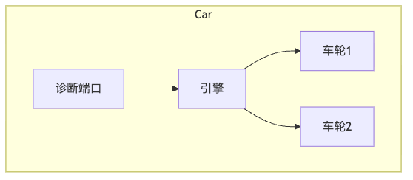

作用
- 在分析阶段：展示复杂业务对象的组成
- 在设计阶段：明确组件内部组装关系（如微服务内部模块）

课间休息（5分钟）

Part 5: 动态行为建模

5.1 活动图（Activity Diagram）

定义
描述业务流程或算法步骤，强调控制流和数据流

元素
元素 | 符号
起始/终止 | ● / ◎
活动 | 圆角矩形
决策 | 菱形
并发分叉/汇合 | 粗横线

5.2 活动图示例：借书流程
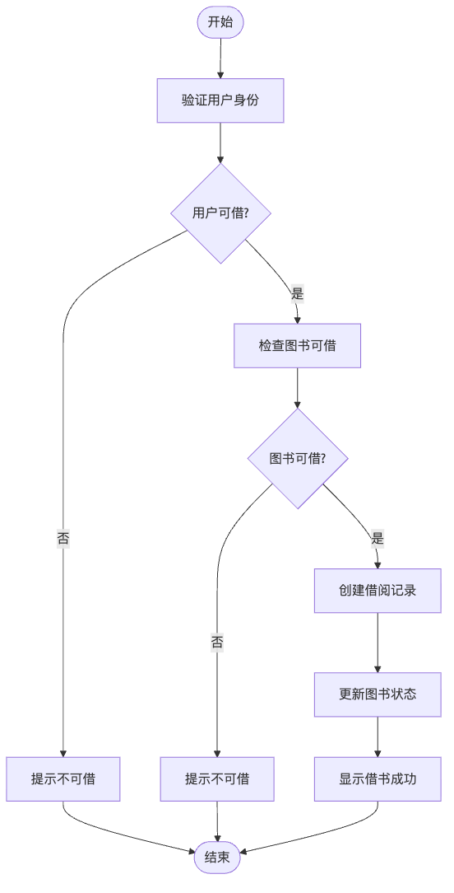

5.3 状态图（State Machine Diagram）

定义
描述单个对象在其生命周期中的状态变化及触发事件

元素
- 状态：圆角矩形
- 初始/终止状态：● / ◎
- 转换：带事件/条件的箭头

图书状态图
[可借] ──借出──> [已借出]
[已借出] ──归还──> [可借]
[可借] ──下架──> [报废]
[已借出] ──丢失──> [遗失处理]

5.4 顺序图（Sequence Diagram）

定义
描述对象间消息交互的时间顺序

元素
- 对象生命线
- 激活条
- 消息（同步、异步、返回）
- 组合片段（alt、opt、loop、par）

5.5 顺序图示例：借书流程
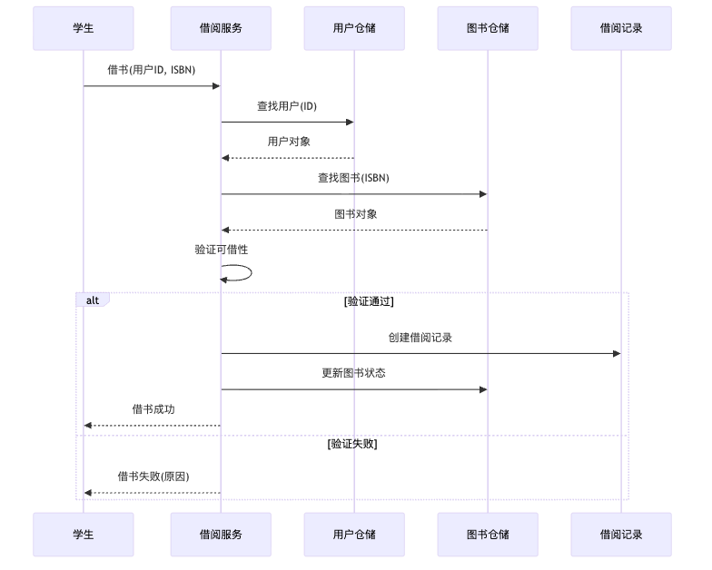

5.6 通信图（Communication Diagram）

定义
与顺序图等价，但强调对象间的结构关系（用编号表示消息顺序）

作用
- 展示对象连接和消息传递
- 适合理解对象协作的结构

5.7 时间图（Timing Diagram） ✨

定义
展示对象状态随时间变化的图，强调时间约束和状态切换的持续时间。
常用于实时系统、嵌入式系统、协议分析。

核心元素
元素 | 说明
生命线 | 表示对象
状态 | 对象在不同时间段的状态
时间刻度 | 可表示为绝对时间或事件序列

示例：电梯门状态随时间变化
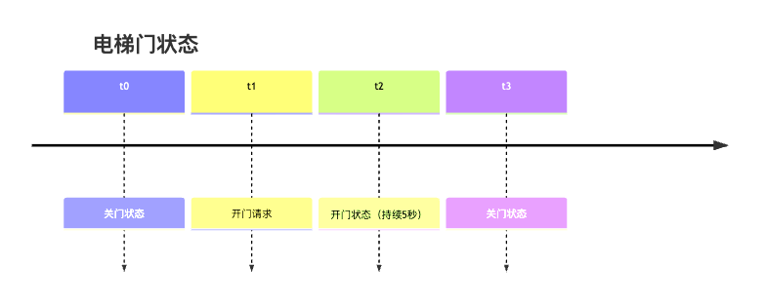

作用
- 验证系统是否满足时间约束
- 展示状态转换的时间窗口

5.8 交互概览图（Interaction Overview Diagram） ✨

定义
融合活动图和顺序图，用活动图的形式描述高层控制流，其中每个节点可以是一个顺序图或通信图。
适合展示多个交互之间的复杂流程。

核心元素
元素 | 说明
交互引用 | ref 节点，引用一个已有的顺序图
控制流 | 活动图的决策、分叉、汇合等
交互片段 | 可以嵌套其他交互

示例：图书借阅流程（高层）
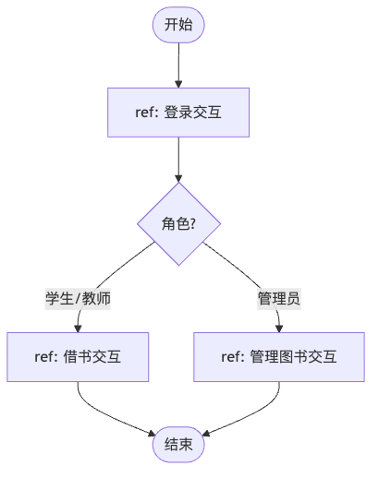

作用
- 从宏观上组织多个交互图
- 用于系统架构师展示模块间的交互流程

Part 6: 物理视图

6.1 组件图（Component Diagram）

定义
描述软件组件的结构以及组件之间的依赖关系。
组件是逻辑模块（如微服务、JAR、DLL、源代码模块），通过接口交互。

核心元素
- 组件（带接口）
- 提供接口（棒棒糖）
- 依赖接口（插座）
- 依赖关系

示例：图书借阅系统组件图
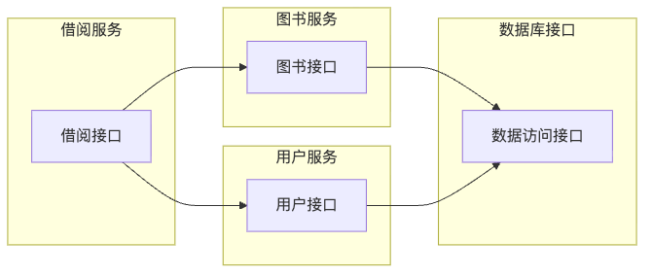

6.2 部署图（Deployment Diagram）

定义
描述硬件节点及软件制品在节点上的部署情况。
体现物理架构、网络拓扑、冗余策略。

核心元素
- 节点（服务器、设备）
- 制品（可执行文件、数据库）
- 通信路径（协议、端口）

示例：图书借阅系统部署图
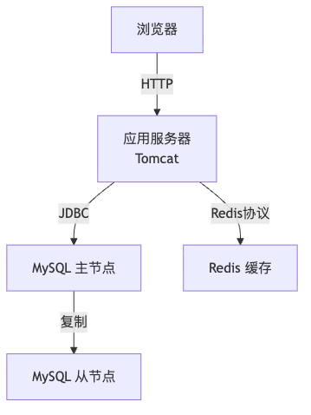

6.3 制品图（Artifact Diagram） ✨

定义
描述物理文件（制品）与组件的对应关系。
制品可以是：JAR 包、WAR 包、DLL、可执行文件、配置文件、数据库脚本等。

与组件图的关系
- 组件图：逻辑模块（如“借阅服务”）
- 制品图：物理实现（如 library-service.jar、user-service.dll）

示例：图书借阅系统制品图
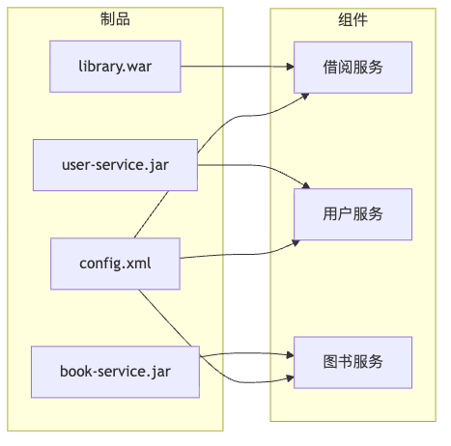

作用
- 指导构建、打包、部署工作
- 明确每个组件的物理交付物

Part 7: 如何选择合适的UML图？

7.1 选择指南（扩展版）
你要表达什么 | 推荐图 | 阶段
系统有什么功能？谁来用？ | 用例图 | OOA
有哪些业务概念？它们的关系？ | 类图（概念层） | OOA
业务流程是怎样的？ | 活动图 | OOA
对象有哪些状态？如何转换？ | 状态图 | OOA/OOD
具体某个功能如何由对象协作完成？ | 顺序图、通信图 | OOD
类的详细设计（属性、方法） | 类图（设计层） | OOD
类的内部结构（部件、端口） | 组合结构图 | OOD/架构
系统模块如何划分？ | 包图、组件图 | 架构设计
软件如何部署在硬件上？ | 部署图 | 部署设计
物理文件如何组织？ | 制品图 | 构建/部署
时间约束严格的状态变化？ | 时间图 | 实时系统
多个交互之间的高层流程？ | 交互概览图 | 架构设计

7.2 关键思想
- 不要试图画全所有图，根据需要选择
- 不同图从不同视角描述系统，互相补充
- UML 是语言，不是方法学，可与敏捷、统一过程等结合使用

课堂小结（5分钟）

核心要点回顾
- UML 完整分类：14 种图，分为结构图（7种）和行为图（7种），本讲全部覆盖

三大类建模
- 功能建模（用例图）
- 静态结构（类图、对象图、包图、组合结构图、组件图、部署图、制品图）
- 动态行为（活动图、状态图、顺序图、通信图、时间图、交互概览图）

新增重点图
- 组合结构图：展示类内部组装关系
- 时间图：强调时间约束的状态变化
- 交互概览图：高层交互流程
- 制品图：物理文件与组件的映射

UML 支持 OOA/OOD
从用例到类再到交互，覆盖分析设计全过程

下节预告
第五讲：架构设计原理 —— 将 UML 图应用于系统架构设计

谢谢！
Q&A

如需下载，请复制上述内容，粘贴到本地文本编辑器，保存为 第4讲-UML规范与图例-扩展版.md 即可。

